6e / français / télé-travail n°4
l’Iliade et l’Odyssée : résumé de l’Odyssée, le début de l’histoire
source : https://www.arretetonchar.fr/resume-de-liliade-et-de-lodyssee
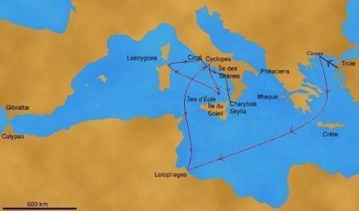
La guerre entre les Grecs et les Troyens est terminée : place maintenant au retour des Grecs chez eux, et en particulier au retour d’Ulysse.
L’Odyssée doit son nom au héros dont elle raconte les aventures, Ulysse, Ὀδυσσεύς (Odysseus) en grec.
Les navires d’Ulysse et de ses compagnons, séparés du reste de la flotte grecque par une tempête, arrivèrent d’abord dans la ville des Cicones qu’ils attaquèrent sans raison. Pour les punir Poséidon fit dériver les bateaux vers un monde peuplé de monstres et de sorcières.
Ulysse parvint au pays des Lotophages qui donnèrent à manger aux hommes, envoyés comme éclaireurs, des fleurs de lotus qui ont la propriété d’effacer la mémoire. Il fallut les transporter de force sur les bateaux.

Questions sur le texte. Sauf mention contraire, toutes les réponses doivent être rédigées sans abréviation.
(01) En examinant la carte donnée, rappelez dans quel pays Troie se situe. Même question pour les Cicones, première étape d’Ulysse et ses compagnons; même question encore pour les Lotophages.
(02) Les Lotophages (Λωτοφάγοι, Lôtophagoi) sont les mangeurs (-phages) de lotus. Citez trois mots français se terminant par le suffixe -phage en précisant leur sens.
(03) Les mots homographes s’écrivent de la même manière mais n’ont pas le même sens. Les mots homophones se prononcent de la même manière mais n’ont pas la même orthographe. Les homographes et les homophones sont rassemblés sous un même nom : les homonymes. Par exemple, dans le dernier paragraphe, citez deux homonymes, qui seront obligatoirement deux homophones.
(04) L’Odyssée est un livre qui tire son titre de son personnage principal, Ulysse. On dit qu’Ulysse (Ὀδυσσεύς, Odysseus en grec) est le personnage éponyme (=il donne son nom à l’oeuvre). Connaissez-vous d’autres personnages éponymes ?
(05) Recopiez ce qui est écrit en gras en remplaçant « Ulysse » par «Ulysse et ses compagnons» et en écrivant la phrase au présent. Soulignez les mots que vous modifiez.
(06) Quelle est la nature grammaticale des mots soulignés dans le texte à l’aide d’un trait simple ?
(07) Quelle est la fonction grammaticale des mots soulignés dans le texte à l’aide d’un trait double ?

